UNIVERSIDADE FEDERAL DO RIO GRANDE DO NORTE
CENTRO DE CIÊNCIAS DA SAÚDE
DEPARTAMENTO DE ENFERMAGEM
PROGRAMA DE PÓS-GRADUAÇÃO EM ENFERMAGEM
CURSO DE MESTRADO

RESOLUÇÃO Nº 01/2010-COLEGIADO DO CURSO, de 09 de janeiro de 2010.

Aprova atualização da norma para defesa de dissertação.

O COORDENADOR DO PROGRAMA DE PÓS-GRADUAÇÃO EM ENFERMAGEM DA UNIVERSIDADE FEDERAL DO RIO GRANDE DO NORTE, no uso das atribuições que lhe confere o Artigo 7, do Regimento Interno do Programa de Pós-Graduação em Enfermagem da UFRN,
CONSIDERANDO a necessidade de atualizar as normas internas de defesa de dissertação, a fim de adequá-las a organização do programa e as normas de avaliação da CAPES,
RESOLVE:
Art. 1º Aprovar a norma constante desta Resolução, que disciplina o processo de defesa de dissertação.

NORMA PARA DEFESA DE DISSERTAÇÃO.
Art. 2º – O orientador solicitará a marcação da data e submissão dos membros titulares e suplente que compõem a banca examinadora da defesa da dissertação para apreciação do colegiado no prazo mínimo de 60 dias antecedentes a previsão de defesa final.
Parágrafo 1º - Após a aprovação da data e composição da banca de defesa pelo colegiado, o orientador deverá entregar o relatório da dissertação aos membros da banca em um prazo de 15 dias para apreciação.
Parágrafo 2º - Os membros da banca deverão emitir o parecer com as considerações em até 15 dias após o recebimento do relatório da dissertação.
Parágrafo 3º - Após as correções e incorporações das sugestões dos membros da banca, o orientador terá um prazo de 30 dias para marcar a defesa da dissertação.
Parágrafo 4º - No ato da marcação da defesa, o orientador deverá entregar um artigo e o comprovante de envio ou aceite de artigo completo do mestrando/orientador dentro do qualis de Enfermagem, preferencialmente entre A1 e B3.
Parágrafo 5º - No dia da defesa, deverá ser entregue a versão final formatada conforme as normas de trabalho científico preconizado pela ABNT, encadernação francesa no modelo defendido pelo programa e a versão digitalizada em pdf.
Art. 3º – Esta Resolução entra em vigor na data de sua publicação, revogando-se as disposições contrárias, em especial, o CAPÍTULO VII: DA DISSERTAÇÃO do Regimento Interno do Programa de Pós-Graduação em Enfermagem, de fevereiro de 2008.
Natal-RN, 9 de fevereiro de 2010.
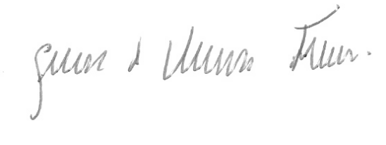
Gilson de Vasconcelos Torres
Coordenador da Pós-Graduação em Enfermagem da UFRN

